МІНІСТЕРСТВО ОСВІТИ І НАУКИ УКРАЇНИ

НАЦІОНАЛЬНИЙ УНІВЕРСИТЕТ “ЛЬВІВСЬКА ПОЛІТЕХНІКА”

ІНСТИТУТ КОМП’ЮТЕРНИХ НАУК ТА ІНФОРМАЦІЙНИХ ТЕХНОЛОГІЙ

Кафедра систем штучного інтелекту



**ЗВІТ**

про виконання лабораторної роботи № 1

з курсу «Обробка зображень методами штучного інтелекту»

Виконав:

*ст. групи КН-409*

*Кошлань Микола*

Перевірив:

*Пелешко Д. Д.*

ЛЬВІВ – 2021

Зміст

Завдання 3

Хід роботи 3

Висновок 4

# 

**Тема:** Попередня обробка зображень.

**Мета:** вивчити просторову фільтрацію зображень, методи мінімізації шуму, морфології, виділення країв і границь та елементи бібліотеки OpenCV для розв’язання цих завдань

## Завдання

Вибрати з інтернету два зображення з різною деталізацією об’єктів та два зображення з різним контрастом. Без використання жодних бібліотек для обробки зображень (наприклад Open CV), виконати відповідне завдання до свого варіанту:

Варіант 12:

Виконати детекцію границь на зображеннях за допомогою операторів Roberts,Sobel. Провести порівняльний аналіз

Хід роботи

Для виконання лабораторної використав мову програмування Python

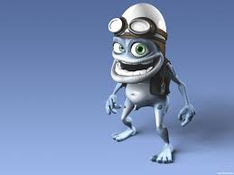

Рис. 1 Картинка для виконання завдання



Рис. 2 Картинка для виконання завдання

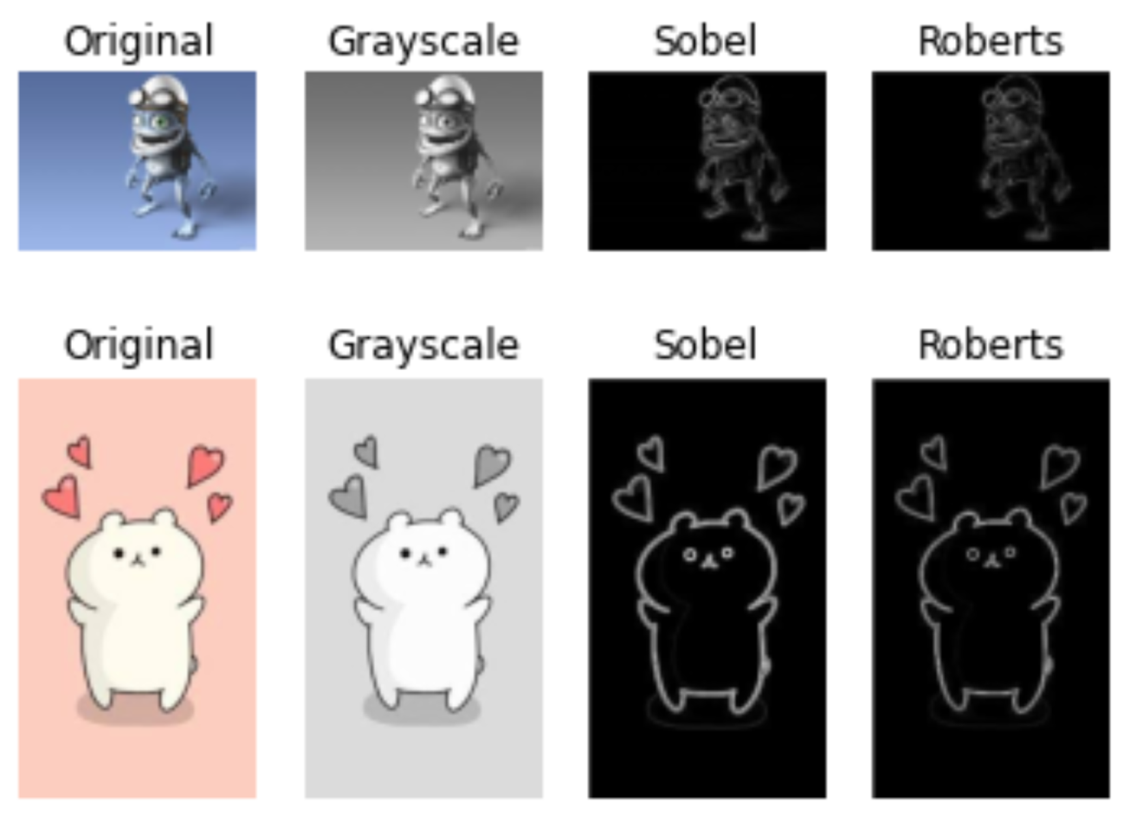

Рис. 3 Результат виконання програми

## Висновок

У цій роботі було реалізовано детекцію границь на зображеннях за допомогою операторів Roberts,Sobel.